NOTA INFORMATIVA NIVEL DEL PLAN DE VIGILANCIA Y PREVENCIÓN DE LOS EFECTOS DEL EXCESO DE TEMPERATURA SOBRE LA SALUD.

Día: 03/07/2020
Hora: 11:21

El Centro de Atención de Urgencias y Emergencias 112 Extremadura, informa:

1.- PREVISIONES METEOROLÓGICAS: Nivel de riesgo NARANJA para provincia de Cáceres y AMARILLO para provincia de Badajoz por ola de calor a partir del día 3 de Julio de 2020 y para los próximos días hasta el día 7 según tabla adjunta.

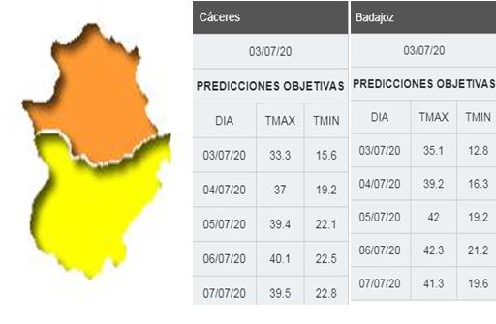

2.- MEDIDAS A ADOPTAR:

El 112 Extremadura aconseja las siguientes medidas a la población mientras se mantenga esta situación.

- Se recomienda la restricción o suspensión de las actividades de ocio al aire libre que supongan esfuerzo físico y sometimiento a las temperaturas elevadas.

- Evitar la exposición al sol en las horas de mayor riesgo.

- No consumir bebidas alcohólicas.

- Tomar mucho líquido, ligeramente azucarados y salinos (té frío, agua con limón).

- Prestar especial vigilancia a ancianos y niños, vigilando su grado de hidratación.

En caso de necesitar algún tipo de asistencia llamar al teléfono “112”.

3.- SITUACIÓN DEL CENTRO DE ATENCIÓN DE URGENCIAS Y EMERGENCIAS 1.1.2 EXTREMADURA.

El Centro 1.1.2 Extremadura está en situación de ALERTA, así como todos los servicios de emergencia de las zonas afectadas, lo que se comunica para su información y efectos preventivos.

Mérida, a 03 de JULIO de 2020

EL DIRECTOR DEL CENTRO DE ATENCIÓN DE URGENCIAS Y EMERGENCIAS DE EXTREMADURA 1.1.2

